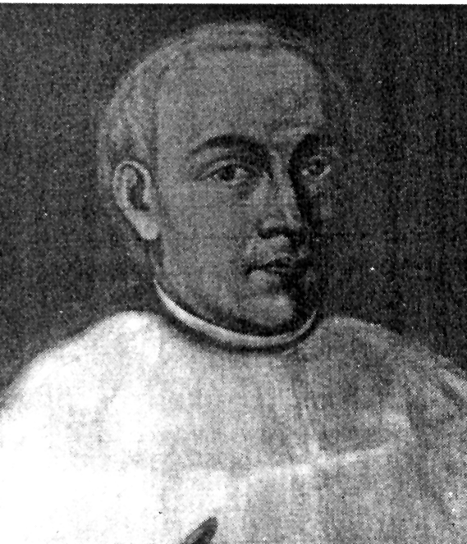
Al servicio de los pobres

Antonio Roig y Rexach
(1750-1808)

Fundador Hermanas de la
Caridad de S. Vicente de Paúl
en 1798

Sacerdote lleno de ilusión por hacer de su Parroquia una comunidad de plegaria, una familia de acogida, un hogar en donde la caridad, primera ley del cristianismo, resultara el espíritu y la fuerza de la fe en Jesús.

En su diseño parroquial no podía faltar una comunidad de fieles, generosas y piadosas mujeres, que prestaran a los demás miembros de la familia eclesial el servicio de la catequesis, el esfuerzo de la asistencia a los enfermos y abandonados y el gesto piadoso de la atención desinteresada al templo. Para ello comenzó una obra hermosa, que pronto imitarían las otras Parroquias del entorno y, con el tiempo, daría origen a un Instituto benemérito y providencial.

Hombre culto y reflexivo, los fue también "ilustrado" en el alcance más intelectual e histórico del término. Por eso fue erudito y al mismo tiempo piadoso, abnegado hasta las mayores acciones de entrega a sus feligreses. Antonio Roig se convirtió en una gloria de la cultura de las Islas Baleares y en modelo de vida en su rincón menorquín.

Para la Iglesia de su tierra fue un don divino de alcance singular. Trabajó con denuedo y con la habilidad de los que anteponen ante todo la gloria del Reino de Dios. Aunque su muerte fue prematura, víctima de las carencias sanitarias de su tiempo, y dejó sus mejores obras en los comienzos, las semillas por él plantadas darían más tarde excelentes frutos de todo tipo.

Harían posible el nacimiento de un movimiento de servidoras de la catequesis parroquial y del servicio caritativo en su entorno, con el fin de lograr un mayor aprecio a la cultura y de formar a las muchachas en ideales nobles y en actitudes evangélicas. Las consignas y los ejemplos de este piadoso sacerdote fueron los cimientos de la obra. Dios se digno luego darle el crecimiento.

ITINERARIO BIOGRAFICO

1750. 7 de Septiembre. Nace en Mahón (Menorca). Sus padres, Juan Roig, abogado, y Catalina Rexart, tienen seis hijos, de los que sólo tres sobreviven. Su educación es esmerada y muy cristiana. La isla de Menorca está entonces bajo soberanía inglesa por el tratado de Utrech.

1760. Estudia con los jesuitas de Montesión, en Palma de Mallorca. Entra en las Congregaciones Marianas que los jesuitas promueven para la formación cristiana y apostólica de los jóvenes.

1763. Hace un viaje a Tarragona con su tío sacerdote, Gabriel Roig, que acompaña al Obispo mallorquín entronizado en esta sede Arzobispal. Pasa un año de estudios en esta ciudad.

1767. 11 de Abril. Recibe los grados de Maestro en Artes y Doctor en Filosofía, en la Universidad Literaria de Palma, aun cuando sólo tiene 16 años.

1770. 29 de Mayo. Después de dos o tres años de estudios en la famosa Universidad de Avignon, consigue el Doctorado en Teología y en Derecho Canónico.

1771. 20 de Septiembre. Recibe el Subdiaconado después de haber pasado breve temporada en Santa Cruz, de Palma de Mallorca. El 10 de Abril de 1773 es ordenado como Diácono.

1774. 24 de Sep. Recibe la ordenación sacerdotal. El 13 de Sep. había ganado el concurso de una Parroquia en Ferrerías, en Menorca,donde se dirige. Allí permanece 16 años dedicado a una acción parroquial eficaz y apreciada por los feligreses.

1777. Es designado como Vicario General de la Isla, apartada de la Sede del Obispado en Mallorca.

1782. Es nombrado Subdelegado de Cruzada y Comisario de la Inquisición, cargos honoríficos que son indicio de su valor personal y de su significación social.

1790. 13 de Agosto. Es trasladado a la Parroquia de S. Miguel Arcángel de Felanitx, en Mallorca. Recibe los nombramientos de Examinador sinodal de las Diócesis de Valencia y de Sevilla, siéndolo ya de Mallorca. Se dedica con especial cuidado a la tarea de la Catequesis.

1796. 31 de Mayo. Es designado como Teólogo consultor por el Arzobispo.

1797. 19 de Julio. Predica un sermón hermoso sobre S. Vicente de Paúl y las Hijas de la Caridad. Se comienza a preocupar por la organización del servicio de caridad en su Parroquia.

1798. 15 de Marzo. Es nombrado miembro de la Academia Médico-práctica balear. El 29 de Septiembre inicia con cuatro mujeres la Obra de las Hermanas de la Caridad. El Obispo de la Diócesis, Mons. Bernardo Nadal, le apoya, siendo el primer Instituto de vida activa de las Islas. Se entrega al cuidado de los enfermos y a la atención de niños. María Ana Nebot es designada Superiora de la Comunidad y actúa como brazo derecho del Fundador en la organización del grupo. El escribe las Reglas Interinas en doce capítulos y las somete al Obispo. Las aprueba el 26 de octubre de este año. La Comunidad queda con carácter parroquial.

1801. Se publica el "Catecismo de la doctrina Cristiana" de la Diócesis, en el que ha trabajado por encargo del Obispo y en unión de Antonio Evinet, Párroco de Llucmajor. Numerosas ediciones seguirán en vida del Párroco de Felanitx, que él cuidará con esmero y atención. En su actividad parroquial atiende con especial predilección la obra de los catecismos y de los jóvenes.

1804. Hace oposiciones para acceder a canónigo de la Catedral de Mallorca. Al quedar adscrito a la recién erigida Diócesis de Menorca, su tierra natal, se deja en suspenso su nombramiento en el Cabildo de Mallorca. El 8 de Mayo fallece María Nebot, la Superiora de las Hermanas. Tenía 59 años, alma y vida de la Casa de Caridad.

1807. 1 de Febrero. Recibe el nombramiento de miembro de la Academia de "Amigos del País", cultivando intensamente el amor y el conocimiento de la cultura balear. Su actividad intelectual es conocida por sus publicaciones, reflejo de su formación sólida y de sus tendencias "ilustrada". El 2 de Julio es nombrado por el Rey como Canónigo Magistral de Mallorca.

1808. 29 de Febrero. Contrae una pulmonía y el 6 de Marzo fallece en Palma de Mallorca. Es enterrado en la capilla de la Purísima, de la Catedral.

Sus Hermanas de la Casa de Caridad se propagarían después de su muerte, estableciendo en 1848 una casa filial en Pollença, luego en Llucmajor en 1859 y en otras localidades. En 1922, a instancias de la Congregación de Religiosos, se fusionan con otras comunidades baleares formadas con el mismo espíritu y nombre (las de Manacor, surgido en 1846 por iniciativa del Párroco Rafael Caldentey y las de Pollença i Benisalem, aparecidas en 1850). Nacen así las "Hermanas de la Caridad", de Mallorca.

Escritos:

- Reglas Interinas de las Hermanas
- Sermones.
- La mujer fuerte. Sobre Sta. Juana
Francisca de Chantal.
- Diversos Panegíricos.
- Reflexiones crítico-apologéticas
sobre algunos escritos relativos a
la Isla de Menorca y sus naturales.
- Resumen histórico de Menorca.
- Catecismo de la Diócesis de Mallorca.
- Cartas.

IDEARIO PEDAGOGICO

1. Como buen Párroco y, sobre todo, como excelente sacerdote, este hombre de Dios tuvo especial cuidado de los pobres, de los huérfanos y de los abandonados. Sus Hermanas de la Caridad, inspiradas en su admirado S. Viente de Paúl, tuvieron por misión servir y amar, es decir, santificarse por medio de las obras de entrega generosa a los demás. Su obra fue eco de su corazón misericordioso y de su afán de servicio.

1. "El único objetivo que excitó al dicho Sr. Rector para fundar este Instituto fue que este pueblo tuviera una Congregación de mujeres piadosas dedicadas al servicio de Dios, nuestro Señor, mediante la práctica de todas las virtudes, principalmente de un continuo ejercicio de las obras de misericordia hacia el prójimo, y más particularmente, de la asistencia a los enfermos, y la enseñanza espiritual y corporal a las niñas, todo bajo la dirección del señor rector, y de los dos vicarios más antiguos de esta parroquia, que lo son ahora y los que lo serán en el futuro, a los cuales nombró como únicos protectores de la mencionada Congregación con facultad de darle todas las instrucciones, documentos, avisos, consejos y Reglas concernientes a su mayor perfección." (Acta de fundación)

2. "Asimismo se les proporciona casa para su bienestar y los comestibles y demás abastecimiento necesario para poder cumplir con tranquilidad sus ministerios." (Acta de fundación)

3. "Jamás olvidarán que han venido a esta casa para hacerse santas mediante la práctica de todas las virtudes. Se advierte que ninguna de estas reglas obliga ni siquiera a pecado venial; con todo, procurarán observarlas con la mayor exactitud." (Reglas interinas Cap. 11)

4. "A las once tendrán media hora de lectura espiritual y un rato de examen, y luego comerán. Después de dar gracias, tendrán recreo hasta la una en que cada una se retirará a su cuarto, donde permanecerá hasta la hora de empezar la escuela, que será a las dos."
(Reglas Interinas. Cap. 6)

5. "Desde del primero de abril hasta el primero de setiembre en la última hora, es decir a las siete, harán otros tres cuartos de meditación.
A continuación rezarán la Corona de la Purísima; y después cenarán. Y, después de dar gracias, tendrán como una media hora de recreo y, acabado éste, harán el ejercicio del cristiano y enseguida irán a descansar... Rezarán la Corona de la Purísima y se practicará todo el resto que se ha dicho en los otros meses."
(Reglas Interinas. Cap. 6)

2. La generosidad y el desprendimiento son los rasgos típicos de las almas piadosas que se entregan a las obras de caridad. En la total disponibilidad es donde el Fundador pone su empeño y su mejor reflexión. Sabe que con el desinterés se crece en toda virtud y se sirve con amor.

1. "Para la conservación de esta Congregación, se obligó dicho Fundador a dar y dejar lo necesario para la manutención de cuatro Hermanas. Las primeras que formaron este piadoso Instituto fueron la señora María Ana Nebot, Bárbara Obrador, Francisca Antich y Catalina Rosselló, de entre las cuales fue elegida superiora la antedicha señora Nebot."
(Acta de fundación)

2. "Su vestido ha de ser el de mujeres muy honestas; en el tiempo que les corresponda llevar luto por sus padres y parientes, podrán usar el manto, pero jamás podrán llevar alhajas de oro ni de plata, ni de algo que tenga resabios de mundano." (Reglas interinas. Cap. 10)

3. "Una de las Hermanas con título de Superiora cuidará del gobierno interior de la misma casa, que será elegida por los mismos protectores; a ella deberán prestar obediencia las demás Hermanas."
(Reglas interinas Cap. 3)

4. "Cualquiera que quiera abrazar este Instituto, deberá pertenecer a familia honrada, de buena fama, vida y costumbres; deberá tener el consentimiento de sus padres, el voto positivo de todas las Hermanas y la aprobación de los tres Protectores." (Reglas interinas Cap. 4)

5. "Cada Hermana deberá mirar siempre por los intereses de la casa, pues ésta la mantendrá sana y enferma; y así ella deberá hacer lo posible para ayudarla. Por eso, ninguna Hermana podrá retener para sí nada de lo que gane todo deberá entregarlo a la Superiora para invertirlo en las necesidades de la misma casa."
(Reglas interinas. Cap. 5)

6. "Pondrán sumo esmero en que las menores estén subordinadas a las mayores; que ninguna apetezca que la nombres superiora." (Reglas inter. Cap. 11)

7. "En ninguna casa, principalmente en la de los enfermos, sin un motivo justísimo, comerán cosa alguna."
(Reglas interinas. Cap. 7)

3. Además insiste con verdadero interés en que las Hermanas cuiden, amen y realicen con perfección su labor: sus catecismos, sus actos de caridad, su trabajo escolar, sus servicio a los pobres. No lo podrán conseguir si no se renuncian a sí mismas y viven en profundidad su piedad.

1. "Método de vida que deberá practicarse en esta casa desde el veinte de marzo hasta el veinte de setiembre: se levantarán a las cuatro y el resto del año a las cinco; luego harán tres cuartos de oración mental, después dos irán a la iglesia parroquial para oír misa. A las siete empezarán la escuela; y al dar el último toque de campanas para el oficio mayor, las otras dos irán a oírlo en compañía de sus discípulas." (Reglas interinas Cap. 6)

2. "Los domingos y fiestas de guardar asistirán a las sagradas funciones de la iglesia parroquial, irán a visitar los enfermos y siempre acudirán a asistir a cuantos se lo pidieren."
(Reglas interinas Cap. 6)

3. "Tendrán particular devoción al Sagrado Corazón de Jesús, a la Purísima, al Patriarca San José, al Angel de la guarda, a San Vicente de Paúl, al santo de su nombre, al Santo Patrono, a las almas del Purgatorio, a San Luis Gonzaga.
Confesarán todos los jueves y las vigilias de los principales misterios de nuestra sagrada Religión; y comulgarán los días en que se lo conceda su Director. Y es muy conveniente que todas tengan el mismo. Ayunarán los sábados del año y las vigilias de los mencionados santos y de los expresados Misterios.
Los jueves visitarán a las personas abandonadas de sus padres."
(Reglas interinas Cap. 6)
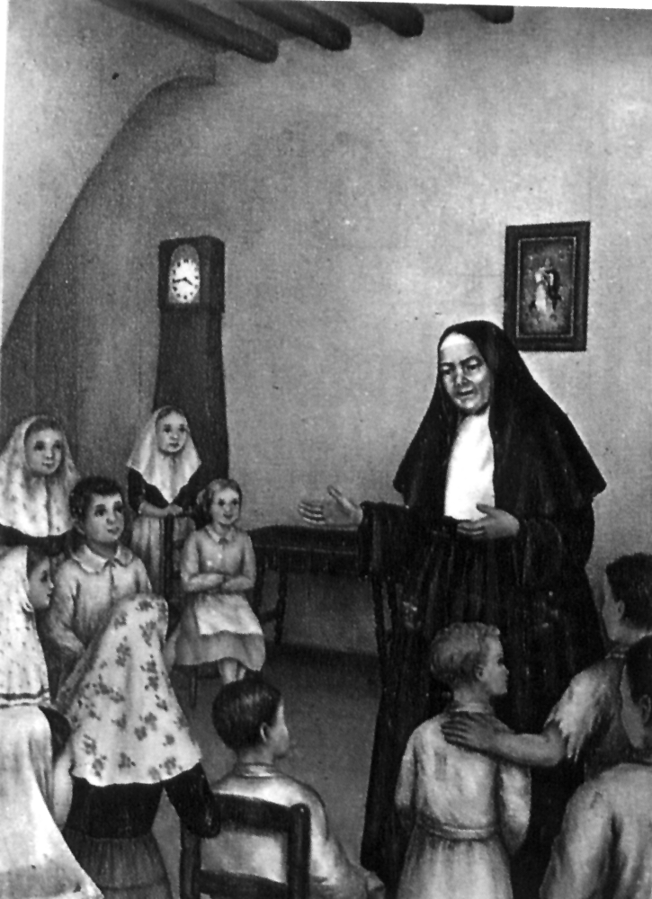
4. "Jamás dirán a extraños lo que sucede en casa y a nadie dejarán acceder a las habitaciones de arriba.
Jamás asistirán a convites ni a otras funciones fuera de las eclesiásticas, a no ser a los viáticos, entierros y lutos de los padres, hermanos y parientes próximos." (Reglas interinas. Cap. 8)

5. "Con nadie mantendrán amistad particular, pero con todos deberán ser caritativas, afables, benignas y sufridas." (Reglas interinas. Cap. 9)

6. "Aprobamos el antecedente interino Reglamento, esperando que su puntual observancia facilitará a las Hijas de la Caridad notables progresos en el camino de la virtud." (Bernardo, Obispo)

? A falta de facilidad para consultar los textos de sus sermones y panegíricos, recogemos los textos del "Acta fundacional" y de las "Reglas Interinas", escritas por el mismo Antonio Roig y publicadas en la Biografía: " D. Antonio Roig y Rexart, pionero de la caridad y evangelización, Fundador de las Hermanas de la Caridad", de José Amengual. Palma de Mallorca. Hermanas de la Caridad. 1987.

